# QUALIDADE DE SOFTWARE

FABIANO DIOGO

Análise de Qualidade

Jaboatão dos Guararapes 2025

**1.Resumo** Aqui veremos sobre um dos maiores canais de transmissão em canal fechado

Para aqueles que gostam de ver seus animes ou séries favoritas com o máximo conforto dentro e fora de casa, chamado Netflix.

# 2. SUMÁRIO

1. ***RESUMO 2***
2. ***SUMÁRIO 2***
3. ***INTRODUÇÃO 2***
4. ***O PROJETO 5***
   1. **Detalhes do produto ou serviço 3**
   2. **Tabela de Análise 3**
   3. **Relatório 3**
   4. **Evidências 3**
   5. **Onde encontrar 4**

***5. Performance***

***6. Design e Navegação***

**3.** **INTRODUÇÃO**

Dentro desse aplicativo a uma grandes variedades de filmes, series e animes para todos os gostos desde comédia, terror, ação e muito mais. Com apenas poucos cliques veremos como isso pode mudar seu jeito de ver o mundo do entretenimento. Com mensalidades que cabem no bolso.

**4.1** **Detalhes do produto ou serviço**

| **Nome do produto ou serviço:** | **Netflix** |
| --- | --- |
| **Fabricante:** | **Netflix entrete** |
| **Tempo de uso:** | 1 mês |
| **Outros detalhes relevantes**  **sobre o produto:** | **Disponível para todas as plataformas** |

**Tabela de Análise**

| **Característica** | **Melhor desempenho** |  |
| --- | --- | --- |
| **Matéria prima:** | Feito com a melhor programação de transmissão |  |

**4.2** **Relatório**

Sempre atualizado com os melhores produções que o mercado cinematográfico tem de melhor

**4.3 USABILIDADE**

Uma plataforma intuitiva com fácil navegação com e com uma interface intuitiva

Que oferece uma gama de disponibilidade de filmes e vídeos para atender gostos

Digersos

**5.1 PERFORMANCE**

Uma das melhores do mercado nunca deixando seu consumidor no prejuízo com uma das

Melhores performances destinados a área de tecnologia e cinematográfica

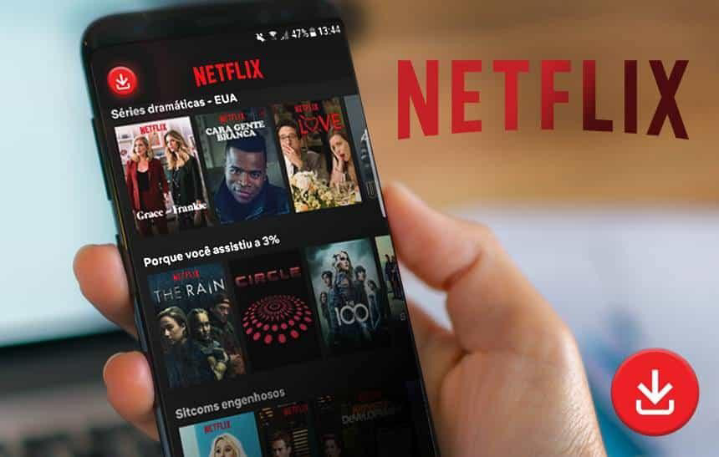

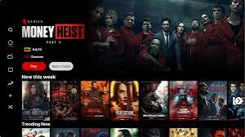

* 1. **Onde encontrar**

<https://www.netflix.com/br/>

Ou dispositivos mobile Google play

# CONCLUSÃO

Aprendi como ter uma visão diferente ao ver algo que pode ter qualidade e como isso pode tomar na decisão do possível cliente em escolher o serviço.